AVALIAÇÃO DISCENTES PPGEFB

Ao aceitar o preenchimento deste questionário, estará participando de uma importante atividade contínua de avaliação do Programa de Pós-graduação em Educação - Mestrado em Educação, Campus de Francisco Beltrão. Suas respostas são muito importantes, pois colaboraram com o processo de qualificação permanente do Programa. O Colegiado do Mestrado em Educação lhe agradece. Muito obrigado.

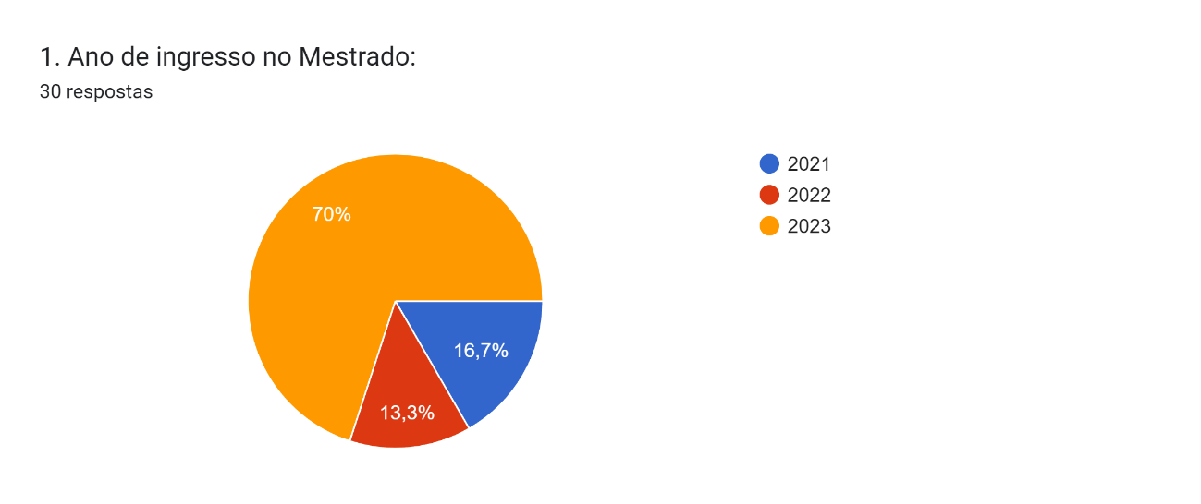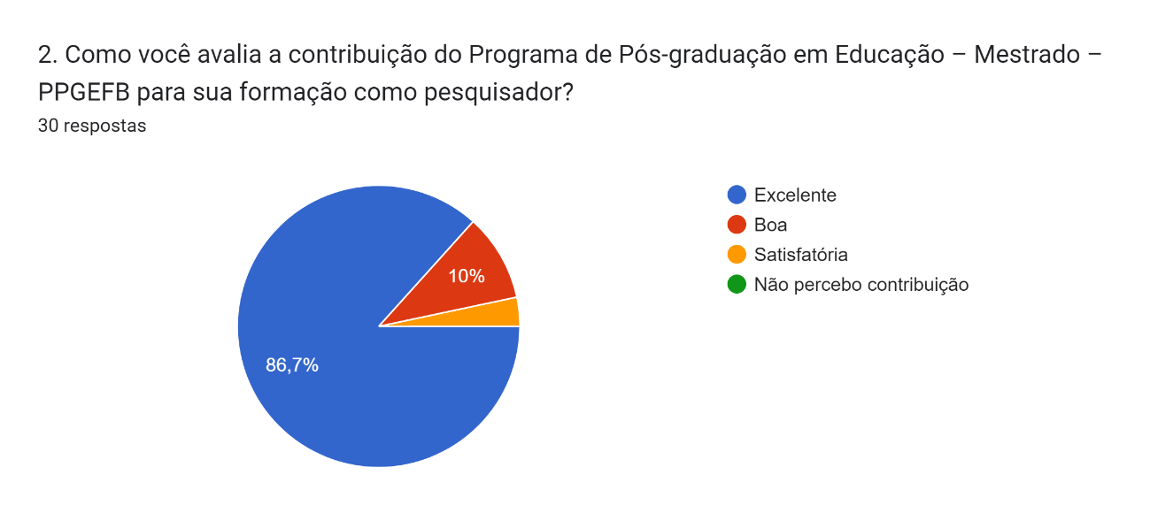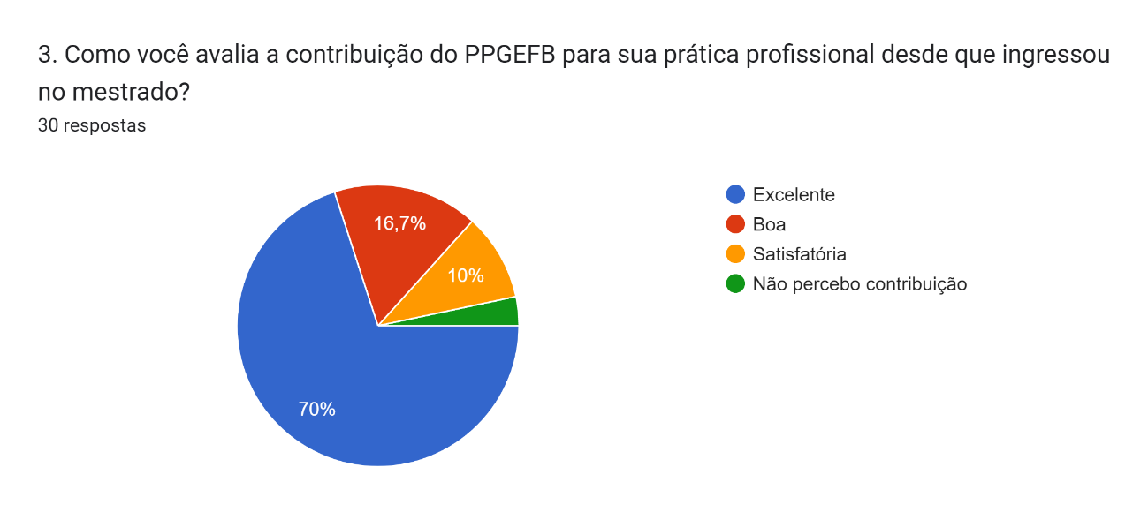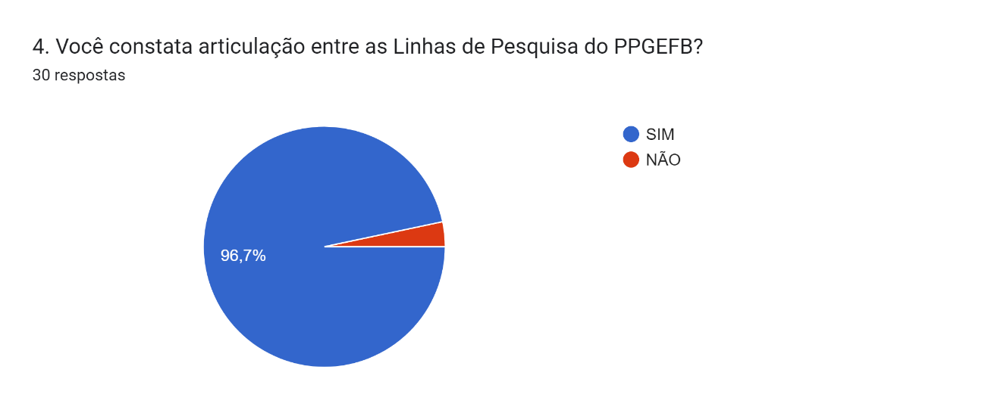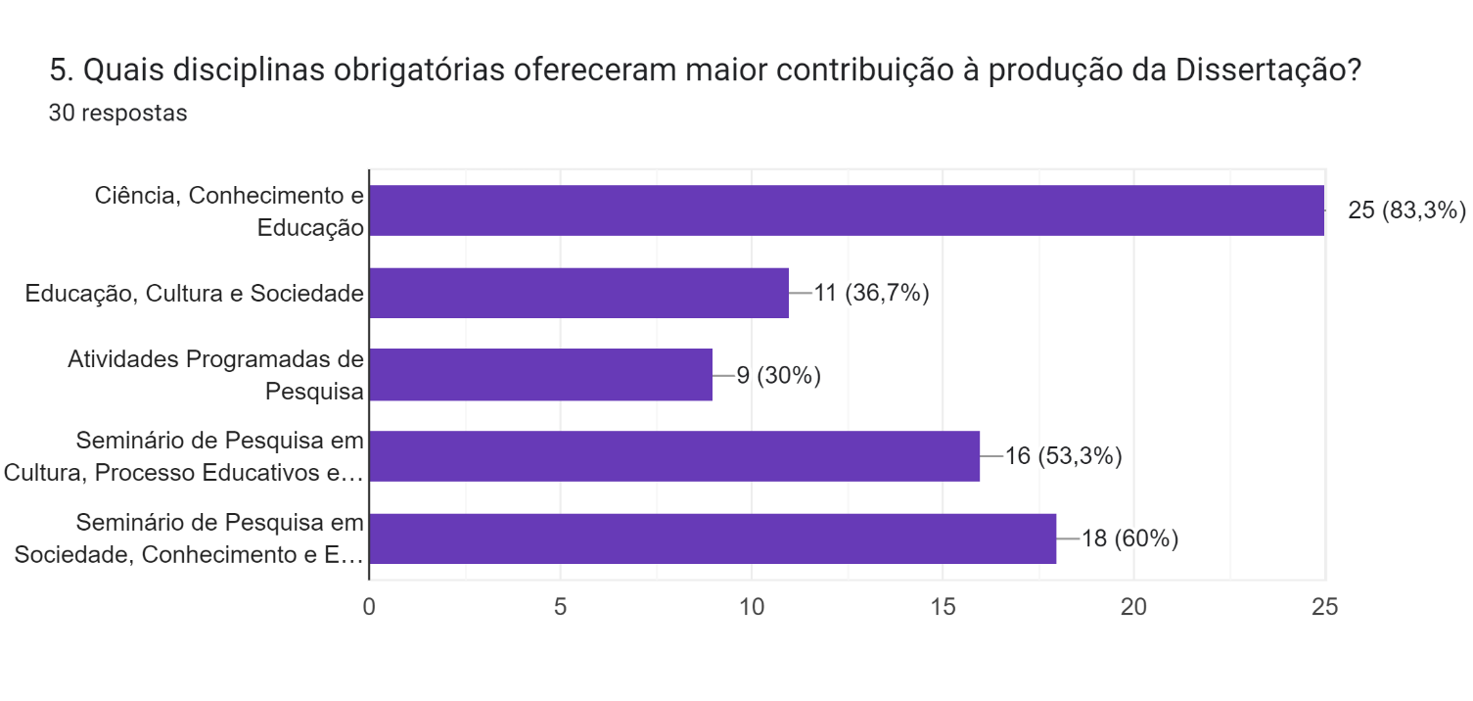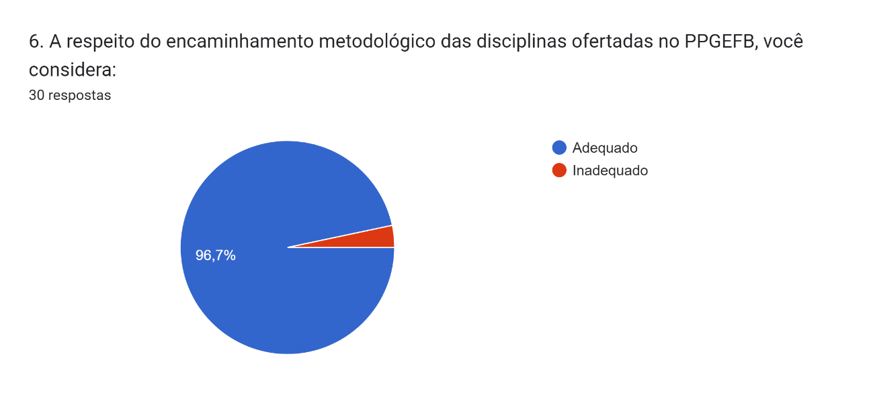7. Quais atividades ou disciplinas cursadas no PPGEFB estão sendo, ou foram, fundamentais para sua formação?30 respostas

A reunião de orientação no primeiro dia de matricula no programa foi fundamental para entender algumas responsabilidades do discente. As orientações com a professora orientadora também estão sendo fundamentais para a elaboração da pesquisa e da dissertação.

A disciplina eletiva Educação, Escola e Pedagogias contra-hegemônicas. E também, as atividades desenvolvidas no grupo de pesquisa.

Ciência, Conhecimento e Educação Cuidado e educação na educação infantil

Todas as disciplinas obrigatórias, e as disciplinas eletivas que se aproximam ao tema de pesquisa.

Seminários, discussões em sala, atividades práticas realizadas em sala.

Todas as disciplinas cursada até agora, de alguma forma contribuiram para minha formação, todas em sua essência apresentaram aspectos importantes sobre o desenvolvimento da pesquisa.

Todas as disciplinas contribuíram, mas especialmente Seminário de Pesquisa, para a construção do projeto.

Ciência, Conhecimento e Educação, Educação, Cultura e Sociedade, Política Educacional e Seminário de Pesquisa.

Na minha opinião todas as disciplinas foram importantes e potentes para minha formação. A disciplina de Escrita Acadêmica deveria ter mais créditos. Super recomendo, indico o PPGEFB para diversos profissionais.

Acredito que a disciplina "Seminário de Pesquisa em Cultura, Processo Educativos e Formação de Professores" me fez entender muitas duvidas e questionamentos em relação ao projeto e dissertação.

Todas contribuíram significativamente.

As discussões ocorridas durante a disciplina de Ciência, Conhecimento e Educação são as que considero que teve maior impacto em relação ao conhecimento da pós-graduação.

Acredito que as discussões com os colegas sobre as teorias e as formas de fazer pesquisa me auxiliam a pensar no meu projeto. As orientações também são cruciais para a minha formação.

Disciplina educação, escola e pedagogia contra hegemônica e a disciplina Aprendizagem e desenvolvimento humano na Teoria Histórico-Cultural. Bem como as disciplinas obrigatórias.

Com certeza a disciplina de Ciência, conhecimento e Educação porque abordou todos os paradigmas de pesquisa possibilitando grande aprendizado teórico. A disciplina de Atividades Programadas de Pesquisa também é importante, porém devido a metodologia da docente que ministrou foi pouco proveitosa.

A disciplina "ciência, conhecimento e educação" foi muito importante, contribuindo para a escrita da metodologia da minha pesquisa, as duas disciplina de seminários foram muito proveitosas principalmente porque envolviam atividades práticas de escrita, voltadas à nossa pesquisa.

Todas as atividades desenvolvidas nas disciplinas acabam contribuindo de alguma forma com o processo formativo, auxiliando no desenvolvimento da escrita, nos debates, no processo de reflexão, na busca do senso crítico, apreciação por discursos e exploração de autores, entre outras promoções.

Pedagogias contra hegemônicas, ciência conhecimento e educação, seminário de pesquisa sociedade conhecimento e educação

Seminário de Pesquisa em Cultura, Processos educativos e Formação de Professores.

1 - Pós-estruturalismo, pós-modernidade na Sociologia e educação 2 - Seminário de pesquisa em sociedade, conhecimento e educação 3 - Docência no ensino superior

seminários, publicações, entre outros.

Acredito que todas as atividades planejadas e desenvolvidas pelo programa fazem parte da minha formação enquanto pesquisador e contribuem para o desenvolvimento da minha pesquisa. Desde as discussões de cunho teórico, como as atividades práticas em relação ao processo de investigação.

As leituras e fichamentos de texto, as discussões em sala de aula, os conteúdos e conceitos aprendidos.

Todas as disciplinas obrigatórias , e algumas eletivas como Educação, escola e Pedagogias contra hegemonica e Política, Conhecimento e Currículo Escolar

Disciplinas de Ciência, Conhecimento e Educação; Educação, Cultura e Sociedade; Estudo Dirigido; Docência no Ensino Superior; Juventude, Trabalho e Educação. Atividades como orientaçoes, estágio de docência e escrita de artigos científicos.

Todas as disciplinas e atividades propostas pelo programa tem cumprido seu papel em nossas formações

Estudo dirigido, Educação, Escola e Pedagogias Contra- hegemônicas, Tópicos Especiais, Educação Cultura e Sociedade, Seminário de Pesquisa e os artigos produzidos nas disciplinas

Participação no grupo de pesquisa, assim como as disciplinas obrigatórias.

A leitura dos textos

Todas as disciplinas tem uma necessidade para a formação do(a) pesquisador(a), todavia o aproveitamento das disciplinas está mais relacionado a metodologia e conhecimento do(a) professor(a) do que a disciplina isoladamente.

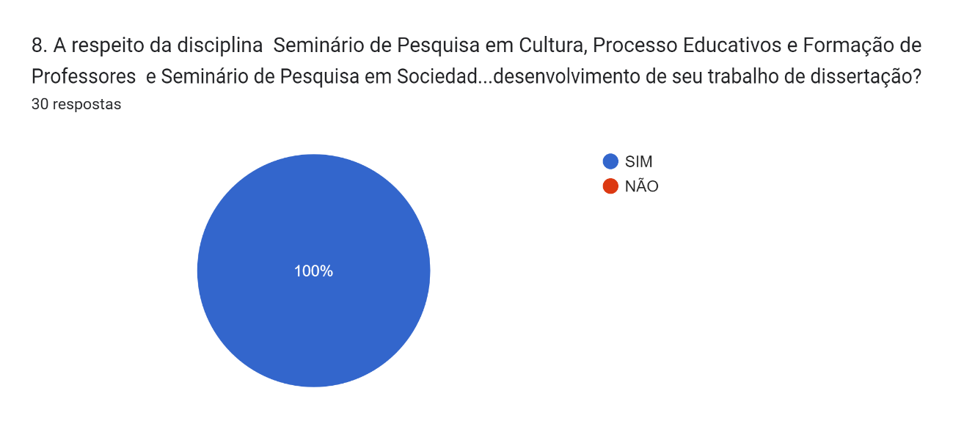

8.1. Justifique a resposta anterior (8):30 respostas

acredito que a professora conseguiu explicar com clareza os pontos para serem desenvolvidos no projeto de pesquisa

A disciplina contribui para a compreensão de todo o processo metodológico da pesquisa e consecutiva produção da dissertação.

Foram fundamentais pois dão aportes teóricos metodológicos.

A disciplina de seminário proporciona que o aprendizado se reflita na elaboração do projeto de pesquisa e posteriormente a dissertação. Também é um momento em que temos a possibilidade de discutir os aspectos teóricos- metodológicos da nossa pesquisa com os colegas da linha de pesquisa.

Ambas as disciplinas foram fundamentais para formação de conceitos e para nortear a pesquisa, principalmente em relação ao método e ao problema de pesquisa.

A disciplina Seminário de Pesquisa em Sociedade, Conhecimento e Educação foi de fundamental importância para elaboraçâo do projeto de pesquisa, pois explica como elaborar cada uma das partes do projeto.

Estão sendo relevantes, sim. Mas teríamos mais proveito se parte do conteúdo dessa disciplina fosse apresentada no primeiro semestre, para antecipar a construção do projeto de pesquisa.

O seminário proporciona um aprendizado relevante que contribui na melhoria, nas adaptações, na reformulação do projeto de pesquisa, bem como a orientação para a escrita da dissertação.

São disciplinas potentes que nos auxiliam na construção e nos encaminhamentos de ser pesquisadora, nos des-(constroem) muitos conhecimentos a partir das leituras e da participação nas aulas.

Por que nos trouxe bases teóricas para elaboração da mesma.

.

Ainda tivemos poucas discussões na disciplina no entanto, acredito que serão muito proveitosas na dissertação. Também considero que as aulas em conjunto (as duas linhas de pesquisa juntas) tem sido mais satisfatórias para a aprendizagem proposta nos objetivos da disciplina. Ainda, no meu ponto de vista, esta disciplina deveria acontecer no primeiro semestre.

A disciplina de Seminário de Pesquisa me auxiliou a repensar o meu projeto e fazer as escolhas mais adequadas.

No nosso caso, ainda estamos no processo formativo, mas está sendo possível compreender melhor sobre a estrutura da nossa escrita.

Por meio da disciplina Seminário de Pesquisa em Sociedade, Conhecimento e Educação o projeto pode ser aprimorado, podemos apresentar ele a turma e a um professor convidado e isso possibilitou muita reflexão.

Sim, trouxeram atividades práticas essenciais para que pudéssemos compreender e estruturar nossa pesquisa.

Sim, pois permite novas perspectivas acerca do desenvolvimento de pesquisas na área da Educação, desvelando métodos, técnicas, temáticas, ente outros; a reestruturação ou problematização do projeto de pesquisa; dispõe de caminhos e importantes reflexões sobre como realizar pesquisas, contribuindo significativamente para o desenvolvimento da dissertação.

Esclareceram muitos pontos importantes para a construção do projeto, porém deveria ser ofertada no primeiro semestre

Em partes sim, as discussões puderam contribuir para a organização do projeto. Mas também, algumas atividades poderiam ter sido melhor aproveitadas, que pudessem ser voltadas para a parte técnica do trabalho em andamento.

O Seminário de Pesquisa em Sociedade, Conhecimento e Educação é fundamental para o desenvolvimento do Projeto de pesquisa e consequentemente a dissertação.

Toda disciplina que promove maior aproximação do objeto de pesquisa é fundamental no processo. Assim, a disciplina Seminário de Pesquisa em Cultura, Processos educativos e formação de professores foi mais um momento para refletir, repensar e adequar a temática de pesquisa e suas especificidades.

Sim, as atividades desenvolvidas e as discussões realizadas são relevantes para compreendermos o processo necessário de pesquisa e possibilita-nos a olhar com mais clareza para nosso objeto.

Com toda certeza. Disciplina essa que deveria, na minha visão, estar no primeiro semestre pela discussões e organização do projeto, aspectos práticos de estruturação, das orientações direcionadas e da construção dos projetos.

Elas são fundamentais e ajudam e esclarecem dúvidas a respeito do projeto de pesquisa.

As contribuições da disciplinas foram muito importantes para a escrita da dissertação.

Sim, pois através das atividades na disciplina de Seminário todos os encaminhamentos tem auxiliado na construção do projeto e dissertação

As disciplinas são de grande relevância para a o desenvolvimento da dissertação, pois nos dão suporte teórico para a escrita .

A disciplina foi relevante pois, além de auxiliar na leitura detalhada de teses e dissertações, possibilitou um momento em que compartilhamos nosso projeto com um professor que ainda não conhecia nosso texto, para avalia-lo, contribuindo expressivamente para o direcionamento do trabalho.

Auxílio na formação e preparação para a escrita

O segundo semestre da disciplina está sendo de grande aproveitamento, infelizmente o primeiro semestre não houve quase nenhuma contribuição no desenvolvimento do projeto.

9. A respeito das disciplinas Atividades Programadas de Pesquisa (APP), cite aspectos relevantes e irrelevantes para sua dissertação.30 respostas

Acredito que ler a dedicatória da dissertação da docente durante a aula foi de extrema irreverência para a minha formação, mas discussões como instrumentos de pesquisa, elaboração de um cronograma e especificidades da plataforma Brasil contribuíram para a minha pesquisa.

Aspectos relevantes: organização estrutural, aprofundamento do conhecimentos metodológicos, escrita em trabalhos científicos e produção acadêmica em geral. Não identifico aspectos irrelevantes.

Contribui para a organização da pesquisa

O plano de ensino da disciplina é excelente, bem como as referências bibliográficas e os autores citados. Porém, no ano de 2022, a disciplina foi ministrada por uma docente que não possuía o domínio do conteúdo, e desta maneira, os discente que ingressaram no PPGE em 2022, acabaram tendo uma defasagem de aprendizagem referente a essa disciplina, necessitando recorrer a ajuda do orientador ou até mesmo de outros docentes e servidores do programa para desempenhar tarefas simples que deveríamos ter aprendidos e praticado durante a disciplina de APP.

Ainda não cursei esta disciplina.

Essa disciplina contribuiu para a elaboração do meu croonograma de pesquisa, para minha organização enquanto pesquisadora, além disso apresentou aspectos relevantes sobre a ética na pesquisa.

Aspectos relevantes: Introdução ao universo da pesquisa acadêmica, compreensão da estrutura de uma dissertação, elaboração do cronograma para organização da pesquisa.

Orientações quanto a pesquisa e escrita.

Os conteúdos de ética na pesquisa em Educação; Os encaminhamentos para o Comitê; a participação nas bancas de mestrado com a construção de relatórios baseados nas normas da ABNT; As leituras e discussões dos textos; A postura ética, estética dos docentes que ministraram as disciplinas.....

Achei relevante a disciplina pois nos trouxe subsídios para um primeiro contato com dissertações, sites para pesquisa.

.

As apresentações ocorridas por meio de professoras convidadas trouxeram muita contribuição frente as possibilidades de se desenvolver a pesquisa.

Os aspectos relevantes dessa disciplina foram os professores convidados que vieram explanar sobre as formas de fazer pesquisa, uma vez que eles falavam com mais propriedade por ser a linha de trabalho de cada um.

- Complementa o meu desenvolvimento acadêmico e científico ; - Contribuir para o amadurecimento intelectual; - Fomentar o debate e a troca de experiências acerca do ser educador e pesquisador; - Consolidar os estudos em desenvolvimento nas linhas de pesquisa do Programa.

O conteúdo todo é relevante: ABNT, ética na pesquisa, plataforma Brasil, etc. Mas é irrelevante como foi ensinada, porque não esclareceu muitas dúvidas.

Foram interessante, uma vez que contribuíram para desenvolvimento da nossa escrita acadêmica, nas quais conseguimos elaborar artigos e textos.

A disciplina possibilitou a introdução e compreensão sobre o programa, exigências e percurso. Por meio da mesma, foi possível discutir de maneira inicial sobre metodologias e instrumentos necessários para a realização de uma pesquisa e dissertação, considerando os aspectos organizacionais, sistemas, plataformas e fundamentos teóricos, entre outros. Além disso, por meio de discussões e a participação de professores convidados, foi possível compreender como ocorrem as diferentes pesquisas na prática. Creio que a disciplina poderia ter fornecido mais situações práticas ou experimentais.

Relevante: debate sobre procedimentos de pesquisa, etica, plágio. Irrelevante: deixou pontos fundamentais em aberto que poderiam ter sido aprofundados para ja iniciar a escrita no primeiro semestre. Por exemplo. Ser mais sistematizado com os temas como tipos de pesquisa, submissão a plataforma Brasil, como fazer a metodologia, a justificativa o que contem em cada item.

A relevância se deu pelas ricas trocas com os professores convidados que abordaram os tipos de pesquisa que pode esclarecer e expor os principais tópicos de cada uma delas.

O aspecto relevante foi a possibilidade de vários professores participarem dos encontros dando enfoque nas suas pesquisas e historia de vida.

Para além de ter proporcionado discussões necessárias relacionadas à ética da pesquisa, recordo de ter sido marcante no sentido de fazer dimensionar como as atividades a serem cumpridas podem se acumular e, portanto, a necessidade de organização diante disso.

As atividades estão sendo imprescindíveis para pesquisa, sobretudo como é realizado o planejamento para serem exequíveis.

......

Aspecto relevante porque ela apresenta um panorama do que devemos fazer no projeto e na dissertação desde da capa até às referências, plataforma Brasil, entre outros Na minha avaliação não houve aspectos irrelevantes.

A disciplina deu contribuições para estruturar e organizar as informações do projeto de pesquisa. No entanto, faltou informações de como proceder com a submissão na plataforma Brasil.

As disciplinas tem promovido boas discussões e possibilidades dentro da pesquisa

Não tive essa disciplina

Contato com leituras sobre escrita de texto acadêmico, compreensão de escolha de revistas e submissão de artigos.

Desenvolvimento da escrita

Infelizmente, na minha opinião não foi uma disciplina de aspectos muito relevantes.

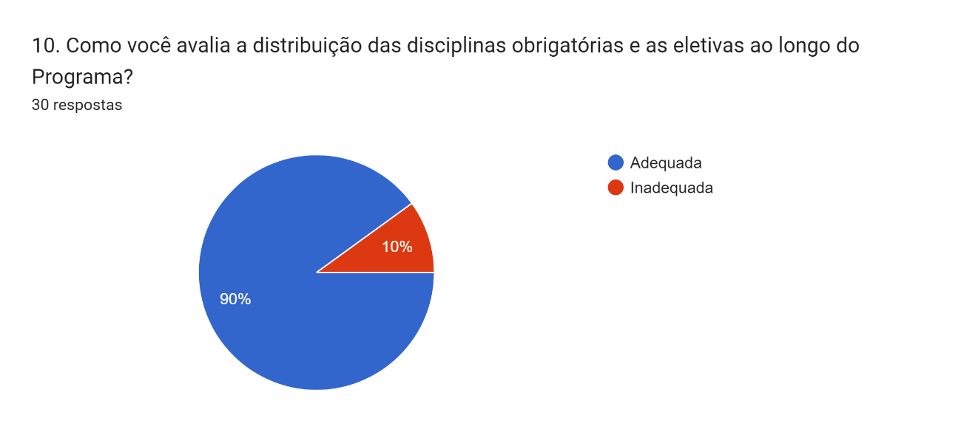

10.1. Justifique a resposta anterior (10):30 respostas

A cada semestre são ofertadas disciplinas obrigatórias e pelo menos uma disciplina eletiva de cada linha de pesquisa, possibilitando ao estudante consiga concluir os créditos em tempo adequado.

Não há comentário.

Por que foram bem distribuídas

A oferta das disciplinas possibilita ao programa atender as especificidades dos discentes.

Considerei adequada a distribuição das disciplinas.

As disciplinas são bem distribuidas, a ordem contribui para que uma possa ajudar na compreensão da outra, porém a disciplina Seminário de Pesquisa em Sociedade, Conhecimento e Educação deveria ser, uma disciplina com inicio no começo do ano, podendo até ser uma disciplina anual.

Poderiam ser revistas as disciplinas de Atividades Programadas de Pesquisa e Seminário de Pesquisa, de forma a aproveitar melhor o tempo e antecipar questões necessárias para a elaboração do projeto no segundo semestre. Considero adequada a distribuição das demais disciplinas obrigatórias e eletivas.

A distribuição é adequada proporcionando aos mestrandos a organização para cursá-las.

Adequadas, mas como disse numa resposta anterior a disciplina escrita acadêmica poderia ser obrigatória.

Acho que dessa forma esta satisfatória.

.

Julgo inadequada no que diz respeito a alteração, entre os semestres, das disciplinas de "Atividades Programadas de Pesquisa" e "Seminário de Pesquisa em Sociedade, Conhecimento e Educação". Neste aspecto.

Acredito que a distribuição das disciplinas obrigatórias e eletivas são adequadas, uma vez que, as obrigatórias principalmente, conversam entre si e delineiam uma evolução para s nossa formação como pesquisadores.

Devido que as obrigatórias elas fazem relação com o todo, trazendo para discussão base teóricas que auxilia na escrita da dissertação e na apropriação do conhecimento, bem como contribui com a parte estrutural, metodológica da escrita, contribuindo para que possamos compreender melhor método que nossa pesquisa irá seguir.

Estão bem distribuídas, primeiro as mais teóricas, depois as práticas como o Seminário.

As disciplinas foram muito bem distribuídas, principalmente nos horários e dias da semana.

Adequada quanto a quantidade, carga horária e distribuição ao longo do semestre, porém a disciplina de "Seminário de Pesquisa em Cultura, Processo Educativos e Formação de Professores" seria essencial no primeiro semestre.

Grande parte das referências utilizadas poderão ser incorporadas a dissertação alem de ampliar as possibilidades de relacionar temas e abrir novas possibilidades de análises

Acredito que teria que haver outra opção, talvez que pudéssemos avaliar individualmente cada disciplina ofertada. Pois algumas não tiveram o desenvolvimento e êxito que constava no plano de ensino da disciplina, enquanto outras superaram as expectativas.

As disciplinas atendem as necessidades porem penso que deveriam ser ofertados mais disciplinas eletivas ou obrigatórias com professores defensores de outros paradigmas de pesquisa. Prevalece o Materialismo Histórico Dialético.

Antecipando 2 créditos antes de entrar como aluna regular, senti que era possível conciliar as disciplinas da forma como foram ofertadas,

As disciplinas foram bem distribuídas, de forma que o mestrando consiga se organizar temporal e espacialmente para cumprir todos os créditos.

acredito que so poderia mudar a ordem das disciplinas do primeiro semestre para o segundo, e do segundo para o primeiro; possibilitaria uma compreensão maior dos conceitos.

Adequado pois ajudam nos passos para a construção do projeto de pesquisa.

A organização contribui para que os mestrando organizem-se ao longo destes dois anos com a escrita da dissertação em conjunto com a participação nas diciplinas. O formato como presenciei de colocar apenas duas diciplinas obrigatórias por semestre e no mesmo dia ajuda o mestrando a se programar para fazê-las com muito proveito, inclusive para aqueles que se deslocam de outra cidade para fazer as disciplinas.

As disciplinas eletivas em gerais está contemplando as linhas de pesquisa e também ajudam em sua disposição( ex oferta algumas no período matutino, outras vespertino e noturno). Já as disciplinas obrigatórias poderia ter uma reorganização ( Trazer a disciplina de seminário para o 1º semestre pois já se pode construir o projeto e no 2º semestre colocar a disciplina de Ciência, Conhecimento e Educação pois requer um pouco mais de discussão já que são bastante conceitos importantes.

as disciplinas obrigatórias ficaram no mesmo dia. Isso facilitou, pois já estávamos na Universidade. As eletivas ficaram um dia antes ou um dia depois das obrigatórias. O que também facilitou.

Considero equilibrada a distribuição.

Adequado

As disciplinas eletivas e obrigatórias costumam seguir uma única abordagem metodológica, na verdade o programa parece se resumir ao materialismo histórico dialético. Sinto falta de maiores diálogos com diferentes abordagens, da mesma forma os conflitos pessoais dos docentes parecem tomam conta das discussões metodológicas. para além, o programa parece se voltar demais para educação formal e escolar, pouco se percebe dos aspectos culturais e as contribuições de diferentes perspectivas e áreas de conhecimento, mesmo havendo discentes que não são formados pela pedagogia ou mesmo das licenciaturas. Recomendaria ainda, que o conteúdo do segundo semestre da disciplina de seminário pesquisa, seja adiantado para o primeiro semestre. Assim como, que o conteúdo do primeiro semestre de ciências do conhecimento, seja trazido para o segundo semestre (pelo menos pelo quadro de docentes desse ano).

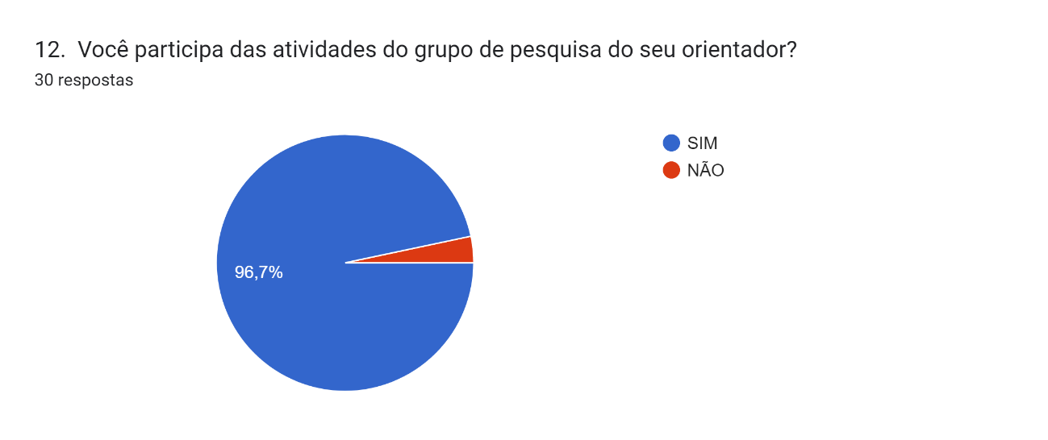12.1. Justifique a resposta anterior (12):30 respostas

Participo desde 2019.

Grupo de pesquisa Representações, Espaços, Tempos e Linguagens em experiências educativas - RETLEE

Faço parte do grupo de pesquisa que meu orientador participa.

Participo das atividades online e presencial.

Participo de todas as atividades propostas pelo GPECI, grupo do qual faço parte como mestrando.

As atividades realizadas além das aulas são excelentes e contribuem para um aprofundamento do conhecimento, seria importante que tivessem mais eventos extracurriculares.

Participo dos encontros mensais e demais atividades a ele vinculado. Acredito que contribuem grandemente com minha formação.

Desde o ingresso no programa faço parte do grupo de pesquisa Retlee.

Participo do Grupo de Estudos Estudos Etno-culturais por acreditar para além da Lei Nº 10.639/03, que já produziram tantos frutos nestes anos de existência.

Acho importante esse contato e participação no grupo de pesquisa.

.

Não tenho maiores informações a respeito de como está se desenvolvendo o grupo de pesquisa.

Participo do grupo de pesquisa, porém não temos muitos encontros para discussão.

Participar do grupo de estudo, só vem agregar tanto em conhecimento como pesquisadora, quanto para meu profissional na escola. Ao participar de um grupo passo a ter acesso a diferentes estudos e leituras que vão ajudar a se apropriar dos diferentes conceitos trabalhados. Além disso, a troca de informações junto ao professor e os colegas participantes também possibilita o contato com diferentes pontos de vista, que poderão contribuir fortemente para a construção de uma visão mais crítica e analítica. Aprofundamento do tema do meu interesse, enriquecendo ainda mais a sua formação.

As reuniões são quinzenais e sempre que posso estou nas reuniões.

As atividades no grupo de pesquisa contribuem para o nosso maior aporte teórico, diminui a distancia entre orientador e orientando, são muito necessárias.

Sou integrante do grupo, porém até o momento não tive uma participação efetiva no mesmo.

Participo do grupo de pesquisa, dos debates propostos e das atividades extracurriculares ofertadas pelo grupo

Participo das discussões e pautas nas reuniões do grupo de estudo, bem como, contribuo com as explanações.

Grupo de Pesquisa Pós-modernidade, sociedade, educação - Ciência Policial

Sim, no entanto nos últimos meses não foi possível acompanhar regularmente.

Participo das atividades de estudos do grupo GEPEATH, organizadas pela Professora Orientadora.

semanalmente.

Participo pois acho importante colaborar com as pesquisas que estão sendo desenvolvidas além de ampliar o conhecimento sobre a pesquisa.

Grupo de estudo sempre com abordagens que contribuem para a discussão do desenvolvimento da minha pesquisa.

Participo com meu orientador (a) dentro do seu objeto de estudo, que auxiliam nas discussões da minha dissertação

Todo mês tem reunião do Grupo de pesquisa e sempre participo, pois me auxilia na compreensão sobre o tema do meu projeto e da suporte para a escrita

Iniciei as atividades ao ingressar no mestrado e pretendo continuar

Sempre frequento

Fazemos encontro semanal para discussão de textos, porém não existe troca com discentes dos anos anteriores. O grupo não apresenta uma identidade coletiva de pesquisa, tão pouco apresenta uma identidade bem definida. Até o momento não foram discutidos nenhuma das pesquisas do grupo, nem mesmo a relação com pesquisa em educação.

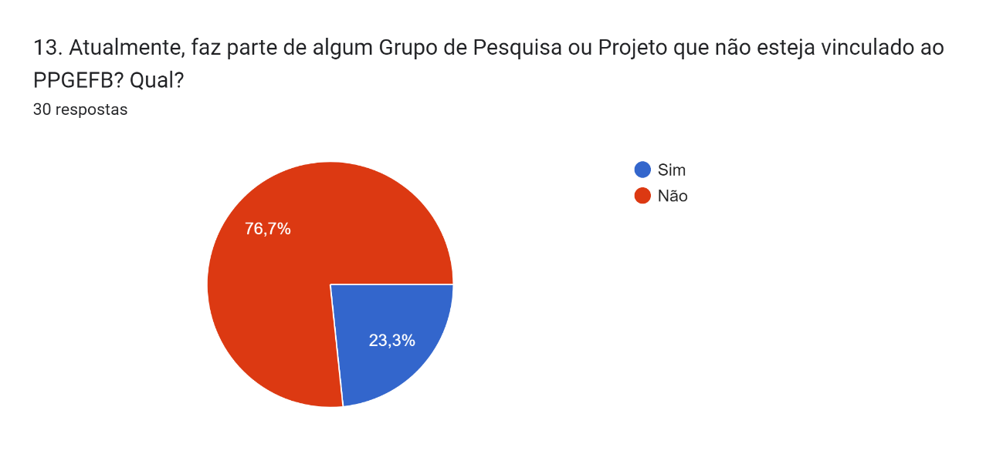3.1 No caso da resposta anterior tenha sido "SIM", qual Grupo de Pesquisa ou Projeto?30 respostas

não

Não

Não

.

Não.

Não participo.

Não.

Não participo de outro grupo de pesquisa

Participo somente de um que está vinculado ao programa.

sem resposta

Só participo de um grupo de pesquisa vinculado a Unioeste.

não participo de nenhum.

Grupo de Pesquisa em Tecnologia, Inovação e Ensino (GTIE) da Unioeste de Cascavel.

GEU - Grupo de Estudos sobre Universidade.

não participo de outro grupo de pesquisa.

GEFHEMP

Grupos de Estudos Atividade Orientadora de Ensino

.....

GESFORT

Grupo de Pesquisa Sociedade, Trabalho e Educação

Não participo de grupo de pesquisa fora da instituição

GEFHEMP.

Não se aplica

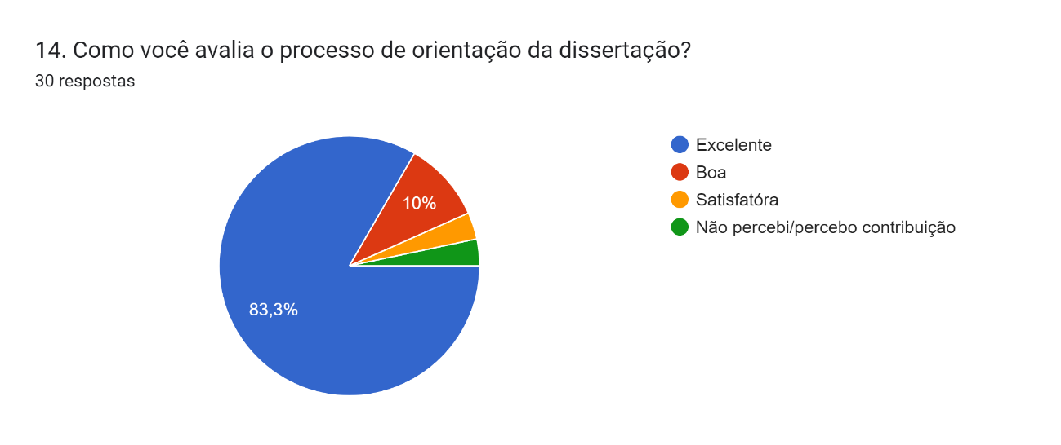15. Participa de eventos durante o período de formação? Quais?30 respostas

Sim, Abrapee (2023), Colóquio do Gepape-ES (2023), Semana do curso de Pedagogia da Unioeste de Francisco Beltrão de (2022).

Colóquios, seminários.

Sim. Semana de pedagogia e seminário internacional de educação

Sim, semana acadêmica do curso de pedagogia, seminário internacional e nacional de educação, SIFEDOC.

Participo de eventos relacionados ao meu tema de pesquisa e de outros eventos da área, tanto como ouvinte, como apresentador de trabalhos.

Sim, palestras e curso de formação, a exemplo o curso de extensão "A PRODUÇÃO DE CONHECIMENTOS EM HISTÓRIA DA EDUCAÇÃO: MÉTODOS, TÉCNICAS E ABORDAGENS".

Palestras oferecidas pela Unioeste, curso de extensão "A produção de conhecimentos em História da Educação: Métodos, técnicas e abordagens" e futuramente em eventos externos com apresentação de trabalhos.

Cursos de extensão, Eventos e Congressos sobre Educação.

Sim, cursos de formação da rede estadual(on-line) , Semana Acadêmica da Faculdade, Projeto de Extensão sobre TEApoio da FAMPER. Projeto de extensão da UFFS: Ciência e Literatura (on-line). GE Feminismos e Decolonialidade (on-line) Em conto com a literatura afro-brasileira (on-line). E de alguns eventos (on-line) da Casa da Sueli Carneiro.

Participei da Semana de Pedagogia somente.

Evento para apresentação de trabalhos.

Neste ano, da Semana de Pedagogia. Para o próximo ano pretendo participar de outros eventos incluindo um que acontecerá em Foz de Iguaçu (ainda não há linhas mais definidas para detalhar o evento).

Sim. Participei da Semana Acadêmica do curso de Pedagogia. Porém, gostaria de ter oportunidade de participar de mais eventos.

Sim, colóquio do Gepape e Abrapee

Sim, participei do Conedu e do Sifedoc.

Sim, procurei cumprir com os créditos em publicação exigidos pelo programa, participei do evento da ABRAPEE, em Unioeste Cascavel, e estou analisando outro evento para efetuar inscrição.

Participei de apenas um evento até o momento: Semana acadêmica de Pedagogia. Gostaria e quero participar de outros eventos no próximo ano letivo.

Sim. Semanas acadêmicas, visitas de campo, desenvolvimento de projetos nas escolas

Sim. Participei de um Seminário da PUC/RS a respeito de minha temática de investigação, no qual realizei apresentação de trabalho, além de que acompanho lives/cursos ofertados pela Universidade ou por outras instituições.

Não

Aula inaugural, palestras relacionadas à pesquisa, ANPED (como monitora) festa das sementes (evento relacionado às atividades realizadas pelo GEFHEMP), bancas de defesa, entre outros.

Estou me organizando para participar.

sim, semana acadêmica dos cursos de pedagogia.

Sim, semana acadêmica, aula inaugural entre outros

IX CONEDU IV SEMINÁRIO INTERNACIONAL DE EDUCAÇÃO E XXV SEMANA ACADÊMICA DO CURSO DE PEDAGOGIA UNIOESTE - FRANCISCO BELTRÃO

Sim. Já participei de um evento nacional neste ano

Sim. SIFEDOC

Aula inaugural

Sim, congresso

Participei da semana da pedagogia para apresentação de trabalho.

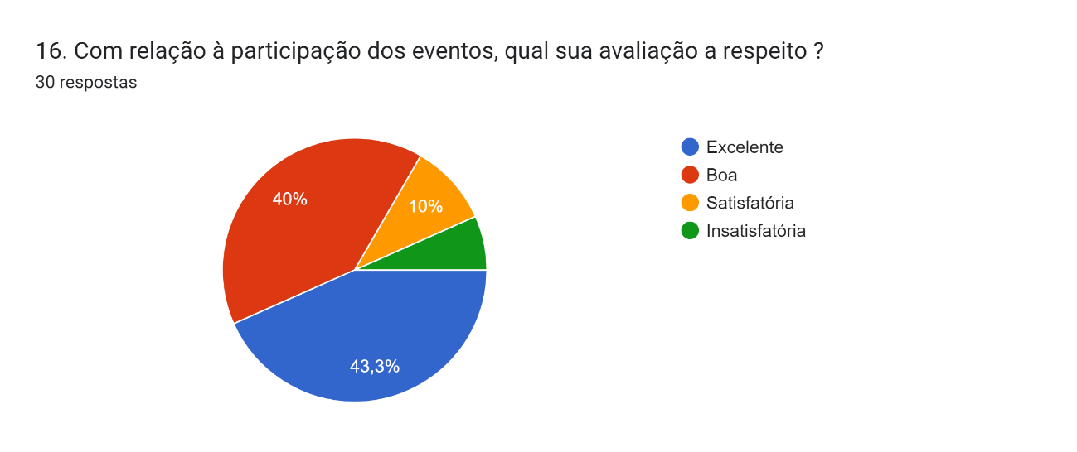16.1. Justifique sua avaliação a respeito da participação dos eventos:30 respostas

.

Acredito que todo o evento que eu participo sempre tem algo a contribuir para a minha formação.

O evento em si foi bem organizado e bom.

Os eventos que participei contribuem para a minha formação

Acredito que os eventos realizados pela Unioeste são essenciais para os discentes, são muito bem organizados e importantes para a formação.

Acredito que a participação em eventos podem contribuir para mimha formação, apresentando novos conhecimentos.

Gostaria de ter participado de uma quantidade maior, porém conciliar trabalho e o mestrado não possibilitou.

Considero boa porque gostaria de participar de eventos presenciais nas instituições públicas. Mas, como as participações são on-line e a noite é tranquilo para acompanhar os eventos.

Só participei de um até o momento e foi excelente

Considero esses momentos muito produtivos e instigantes. Por estar ainda no início do meu processo de escrita (quando da participação no evento) a explanação se deu forma ainda incipiente. A experiência foi proveitosa e a troca de informações junto aos demais, com suas contribuições, foram importantes para o amadurecimento acadêmico e pessoal.

Acredito que o evento que participei foi bem organizado.

Como foi eventos fora da instituição, foi possível analisar outros contextos, e fazer trocas de muito conhecimentos relacionado ao meu tema.

Os eventos foram muito bons, com temáticas atuais e pertinentes a Educação.

Gostaria de ter participado de mais eventos, contudo o cronograma das disciplinas nos limita um pouco.

A coordenação do programa, assim como professores e orientadora, divulgam e participam de diferentes eventos, mas até o momento, participei apenas de um, pois não consegui uma dedicação exclusiva ao mestrado. No próximo ano pretendo participar nas novas oportunidades.

Poderia ser maior no entanto, ha pouca disponibilidade de tempo da minha parte

Foram de extrema relevância para responderem algumas indagações e inquietações.

Poderia ter mais eventos na Universidade e maior divulgação dos mesmos.

Devido ao período de ingresso como aluna regular, não foram muitos os eventos presenciais, o que não é o ideal por um lado, mas que não deixa de ser sua importância e contribuição como processo formativo.

No momento, por estar em atividade domiciliar, ainda não consegui participar, mas estou me organizando para tal.

.....

São eventos que colaboram com a formação pesquisador,, com a construção do conhecimento.

Os eventos foram muito bons, pois contribuiram com minha formação.

E muito importante essas atividades para nossa formação enquanto pesquisadores, tanto para enriquecimento de discussões , tanto para produção científica

A participação no evento foi de grande relevância, pois consegui compartilhar conhecimentos com os demais estudantes e ampliar a visão sobre meu tema de pesquisa

Proposta temática importante

Não tenho condições de tempo para ir em tdo que eu gostaria

Participei do evento apenas na apresentação do meu trabalho, no horário das aulas não houveram atividades e nos demais momentos estava em compromissos de trabalho.

17.  Indique até 3 (três) sugestões que você considera fundamentais para aprimorar a formação no PPGEFB:30 respostas

.

Ampliação das divulgações das pesquisas por meio das redes sociais do programa, pode ser feito um podcast pelos estudantes ou docentes que se interessam pelo tema;

Proporcionar formação em disciplinas a noite para abranger maior público de professores.

Organizar um evento que reúna os PPGE de todos os campo da Unioeste que ofertam Mestrado em Educação.

1 - Atividades mais dinâmicas durante as aulas. 2 - Repensar a ordem de algumas disciplinas com intuito de facilitar o processo de pesquisa. 3 - Organizar que todos os professores utilizem a plataforma Teams e disponibilizem os textos obrigatórios com bastante antecedência.

Disciplina de Seminário de Pesquisa Anual. Disciplina de Docêcia no Ensino Superior como obrigatória. Mais eventos extracurriculares.

Ser ofertada a disciplina de Docência no Ensino Superior.

A participação em grupos de extensão e pesquisa, eventos locais.

Não seria para o PPGEFB, mas, sim, um movimento para que o estado valorizasse mais o Programa e nos liberasse para estudar dentro das licenças prêmios por exemplo.

Que o mestrado fosse uma conquista para elevação de nível automático na rede estadual e que realmente o Paraná fosse uma Finlândia na área educacional, mas, o des(governo) tem muita propaganda e pouquíssima valorização na educação paranaense.

Acredito que dessa forma que está posto está bom não tenho sugestões no momento.

Disciplina: docência no ensino superior

Há muitas leituras que poderiam acontecer em momento anterior ao ingresso no PPGE. Discussões mais instrumentais que dariam uma maior base de conhecimento e direcionamento à formação. Talvez a oferta de uma disciplina eletiva que trate de questões práticas e técnicas sobre a especificidade do trabalho científico.

Não tenho sugestões

Um tempo maior, voltado para nosso objeto de estudo.

Ter mais compromisso de orientação por parte de alguns professores; Acontecer mais eventos do PPGEFB ao longo do ano; Haver mais troca de experiências entre os discentes e os egressos.

As disciplinas de seminários, poderiam acontecer sempre na parte da tarde, pela especificidade de serem atividades voltadas a prática, e a outra disciplina obrigatória, na parte da manha, pois costumam se caracterizar disciplinas que trabalham mais a teoria.

Continuar a fomentar a participação de professores de outras instituições, promovendo novas palestras, seminários e formações. Assim como a aula inaugural, promover outras aulas abertas com temas relacionados a Educação, possibilitando novas formações coletivas.

1. Inverter a oferta das disciplinas de seminário de pesquisa 2. Manter o mesmo horário das aulas o ano todo

Acredito que a disciplina de Ciência, conhecimento e educação deveria ser ofertada no segundo semestre, e o seminário de pesquisa em educação, processo educativos e formação de professores no primeiro semestre. Outro ponto, é ofertar a disciplina de docência no ensino superior como disciplina obrigatória, tendo em vista que alguns colegas não possuem graduação em licenciatura. E por fim, acredito que as disciplinas além de teóricas, poderiam oportunizar atividade técnicas de escrita, que pudessem contribuir para o trabalho.

1- A disciplina Metodologia de Ensino Superior seja obrigatória ou no mínimo seja oferecida todos os anos como eletiva 2- Que a disciplina Seminário de Pesquisa 2 seja realizado por um professor apenas a fim de evitar a separação das turmas, principalmente devido os conteúdos serem os mesmos. 3- Que seja possibilitados mais disciplinas e mais professores.

-

1. Padronização no uso da ferramenta digital escolhida (teams)

....

Seminários e congressos

Não se aplica.

1- Ter disciplina especifica sobre docência no ensino superior 2- Maior disponibilidade de recurso para eventos 3- Mais eventos institucionais

Sem sugestões

Maior tempo disponível para estudar

Maior articulação com demais programas de pesquisa e grupos de pesquisa. Ampliação do diálogo com discentes do programa, com acolhimento das demandas atuais do grupo de discentes, bem como uma inserção acolhedora ao universo de pesquisa e educação. Disciplinas de formação docente e práticas, tendo em vista que nem todos os alunos possuem práticas em sala de aula e alguns possivelmente estarão presentes nos curso de graduação do ensino superior. Talvez seja interessante pensar uma ponte com a extensão.

18. Você teria alguma sugestão para realização de atividades pelo PPGEFB para consolidar o processo de formação dos discentes?30 respostas

.

não

Não

Realizar a integração dos grupos de estudos existentes no PPGEFB por meio de uma mesa redonda ou evento ou apresentação oral.

Sem comentários.

Um evento do programa expondo alguns dos trabalhos durante a trajetória do PPGEFB

Gostaria muito que as qualificações fossem obrigatórias para os discentes, e que as defesas fossem mais divulgadas entre a comunidade acadêmica, talvez criando um perfil nas redes sociais para o Programa.

Eventos, congressos locais semestrais.

Conheço o Programa e admiro os professores que construíram o Mestrado nesta região, vejo uma região carente de Formação Strictu Sensu. Uma sugestão seria trazer o Doutorado em Educação;

Não tenho no momento.

As trocas que ocorerram com professores de outras universidades foram bem valiosas (nas disciplinas e nas palestras de início de semestre). Esse tipo de ação poderia ser fortalecido, ao convidar palestrantes que venham somar no conhecimento trazendo suas considerações frentes às ementas que são desenvolvidas no programa.

Não.

Não tenho comentários sobre.

Oficinas sobre Escrita Acadêmica.

Mais atividade voltadas a exposição e debate do pré-projeto, visto que no segundo ano do curso, não teremos tempo de compartilhar com os professores, a disciplina de seminário do primeiro semestre deveria ser voltada ao pré-projeto, assim como está sendo a disciplina de seminário desse semestre, as conversas sobre o pré-projeto ficam muito concentradas no último semestre, causando ansiedade e uma corrida contra o tempo.

Possibilitar a integração entre discentes egressos ou de outros períodos que possuem a mesma temática de pesquisa.

Como citado anteriormente, a realização de atividades práticas e técnicas.

Que o programa possibilitasse uma aproximação dos mestrandos com os cursos de graduação e pós-graduação realizados na Unioeste.

Acredito que o planejamento do Programa está satisfatório.

......

Eventos acadêmicos, seminários

Não se aplica.

Sem mais sugestões

Sem sugestões

Creio que pensar de forma mais concreta na extensão e sua contribuição com a comunidade.

19. Sobre sua atividade profissional atual, (1) indique qual é o vínculo empregatício, (2) a carga horária semanal e (3) o tipo de vínculo (efetivo, contratado, CLT etc.):30 respostas

sou Bolsista Capes.

Setor privado, 40 horas semanais, vínculo CLT

Professor concursado. 40 h. Estatutário.

20 horas (efetiva); 8 horas (contratado PSS).

Presidente do Sindicato dos Professores do Município onde atuo, tempo integral, mas com horários flexíveis, concursada.

Bolsista Capes.

Bolsista CAPES

Professora 20h regime efetivo PMFB; Professora 40h regime contratado PSS/SEED-PR.

(1)Sou professora 40h na rede Estadual na área da Educação Especial(QPM) (2) 10 horas em instituição privada

Sou Professora concursada (do quadro efetivo) no Município de Francisco Beltrão, com 40 horas semanais.

Servidor público municipal 20h

1) Prefeitura Municipal de Francisco Beltrão - professora. 2) 40h semanais. 3) Efetivo.

Sou (professora) funcionária pública efetiva, minha carga horária semanal é de 40h

Professora, 40 horas semanais, efetivo.

1) Professora municipal de Educação Infantil; 2) 40h semanais; 3) Efetiva.

Sou bolsista do programa.

Professor, 40h, efetivo.

QPM estadual Carga horária 40 horas ( este ano) no próximo irei reduzir minha carga horária para desenvolver a pesquisa. Concursada

Professora - 20 horas semanais. Contratada.

Profissional Liberal - 20 horas semanais

Minhas atividades atuais são autônomas, sem vínculo empregatício.

1. Servidor Público 2. 40 horas (Licença Maternidade) 3. Efetivo

Bolsista

Professora Municipal, 40h efetiva

Professor de matemática com contrato temporário pela Seed - PR, 40h semanais.

Sou professor concursado, 40 horas, regime de trabalho estatutário

Técnica em Segurança do Trabalho. 40 horas. CLT

(1) professora de educação infantil (2) 40 horas semanais (3) efetivo

40h

Vinculo: PSS e autônomo Carga horária em média: 30 horas PSS=CLT

20. Esse espaço é livre para que você faça suas considerações. Fique à vontade para indicar aspectos a respeito da avaliação do Programa que não foram contemplados aqui e que você considera importantes.30 respostas

.

essa questão poderia ser livre e não obrigatória. Acredito que faltam formações e apresentações de nossas dissertações e pesquisas para além da defesa e qualificação dentro do espaço da Unioeste-FB. Nós saímos apresentar nossos trabalhos em eventos fora da cidade mas as alunas da graduação em pedagogia nem sabem quais pesquisas estão sendo realizadas no programa de Pós-Graduação em Educação.

Apontar q o programa tem bem se consolidado na região e esperamos que logo abra o doutorado.

O Programa atendeu as minhas expectativas como discente. Fiz uma ótima escolha ao me submeter ao processo de seleção do programa.

Não.

Poderia ser ampliada a divulgação das pesquisas para a comunidade externa e até mesmo entre os discentes de diferentes anos.

Sem considerações.

Quero agradecer todos os professores e as professoras do Programa, vocês são rigorosos com ética, visando a qualidade da formação continuada. Como os professores da Rede Estadual não conseguem afastamentos para os estudos sugiro mais disciplinas no período noturno.

Para mim o Programa está excelente.

Gostaria de expor o quanto tem sido gratificante, para meu crescimento acadêmico, o ingresso ao programa. Os professores têm sido sempre solícitos e colaborativos nas dúvidas e indagações que tem sido apresentadas. Meu orientador é muito acessível e atencioso nos momentos que foi necessária alguma orientação/esclarecimento.

não

Sem comentários.

Penso que os estudos dos grupos de pesquisa deviam ser melhores, mais organizados, falta mais explicação e isso desanima em participar.

Algumas orientações sobre o planejamento de algumas disciplinas, poderiam ser mais dinâmicas, com mais diálogos, trabalhos diferenciados, o artigo final da disciplina poderia ser trabalhado durante a disciplina, fica muito maçante, deixar tudo para o final, pois resulta em acumulo de trabalhos finais, é uma queixa frequente entre os mestrandos.

Os professore sempre apresentam ótimas contribuições (dicas, eventos, autores, técnicas, provocações); respondem mensagens, emails; agendam atendimentos; aceitam sugestões. O programa compreende e respeita o público que atende, onde a maioria dos estudantes trabalha.

Inverter a oferta ou os conteúdos abordados das disciplinas de pesquisa.

Acredito que o corpo docente poderia debater e reunir opiniões, metodologias, didáticas que pudessem contribuir no todo do programa.

O programa é muito bom e fundamental para o estimulo a pesquisa.

-

Desde o ingresso ao programa todas as atividades estão contribuindo com minha formação enquanto pesquisador e no meu crescimento enquanto discente e profissional da educação.

.....

Todos foram contemplados

Não se aplica.

Entendo que todos os aspectos referente a avaliação do programa foram elencados

Sem considerações

Nada

Acredito que seria melhor avaliar as disciplinas isoladamente, assim como as práticas docentes. Da mesma forma seria melhor se houvesse mais tempo para responder a avaliação com perguntas menos diretivas (algumas opções não representavam minha percepção).